**（电脑客户端）**

客户端操作系统：

开机操作：

1. 进入软件（先后双击打开以下两个软件）



1. 进入登陆界面（输入密码：*******）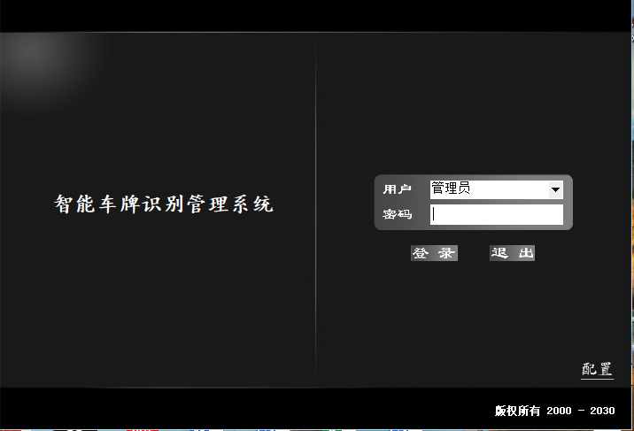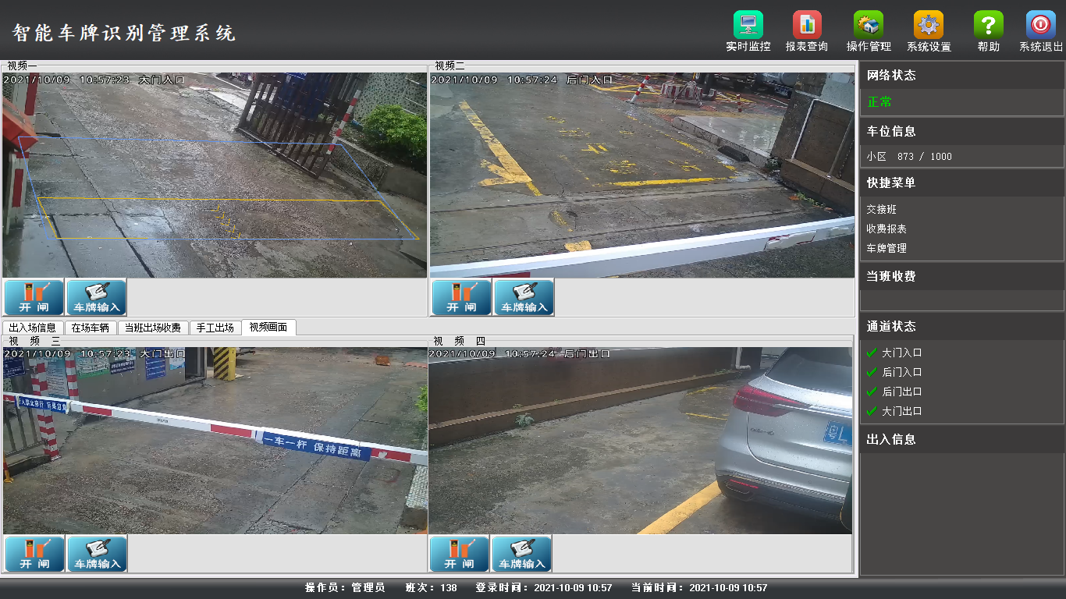
2. 点击对应需求的报表查询

1、

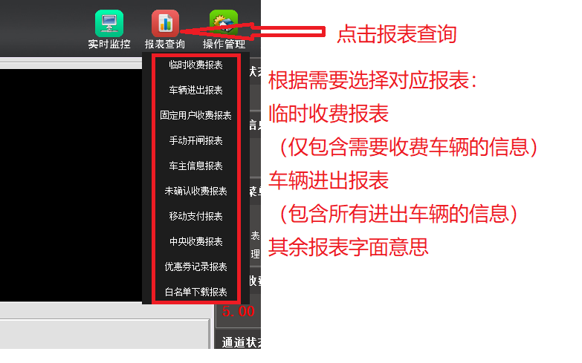2、临时收费报表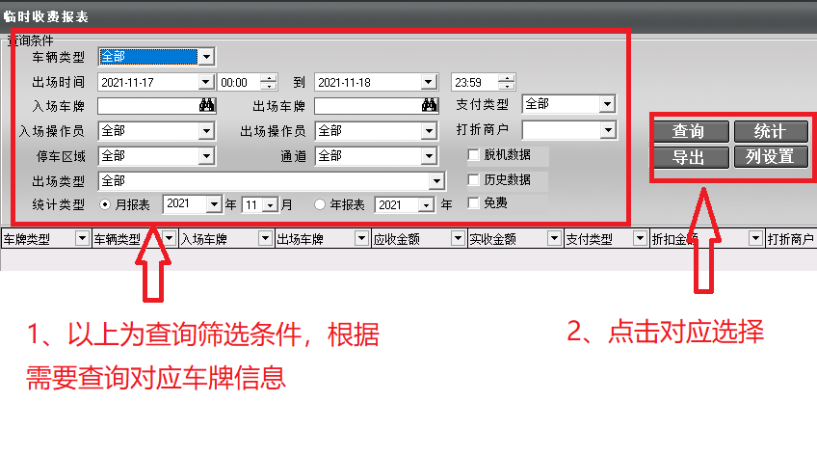3、车辆进出报表